中国科学技术大学国家同步辐射实验室
技术指标供应商确认表

序号 | 名称 | 技术指标 | 偏离说明  (无偏离/正偏离/负偏离) | 偏离值
1 | 主体建筑天桥减振阻尼系统 | 为满足主体建筑微振动控制的技术要求，人行天桥需采购并安装2套减振阻尼系统，每套包括2个调频质量阻尼器（TMD）和2个弹簧阻尼支座，用于减少人行天桥振动对线站大厅和储存环隧道地面的影响。  本次拟采购的减振阻尼系统包括：  - 调频质量阻尼器（TMD）:  ①数量4个；  ②单个重量1000kg±100kg；  ③固有频率3.6Hz±0.36Hz；  ④阻尼比6%±0.6%。  - 弹簧阻尼支座:  ①数量4个；  ②支座为长方形钢弹簧阻尼支座，单个支座竖向设计承载力不小于340kN；  ③单个支座的总刚度 20604N/mm±2060N/mm；  ④阻尼比8%±0.8%；  ⑤接口及支座尺寸详见图1，仅供参考，需根据现场实测情况调整。  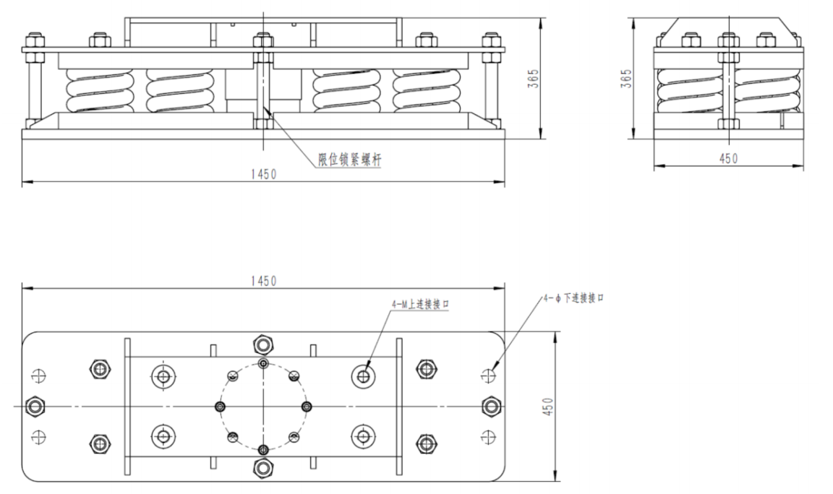  图1 弹簧支座尺寸示意图
2 | 商务条款 | 交货期：合同签订后45天内  交付进度：合同签订后45天内全部到货。  付款方式：预付合同总额50%，全部货物到货后并经甲方验收合格后付清尾款50%。  验收指标及验收要求：验收期间，货物数量、尺寸等与上述要求及图纸不符的，或存在质量问题的，乙方应在接到甲方异议之日起3个工作日内更换合格产品重新交付至甲方指定地点，并承担因此而发生的费用。  阶段性检查要求：合同签订后45天内，全部货物到货验收合格。  保修及售后服务：产品质保期12个月内，时间自验收合格之日起算。质保期内货物出现质量问题的，乙方应自接到甲方异议之日起5个工作日内以更换等方式解决，因此所发生的费用由乙方承担。乙方提供必要的技术咨询以确保甲方能安全、有效的使用标的货物。  费用包括深化设计、检测、运输及现场安装指导等；所有产品出厂前需经检测，到货时提供CMA或CNAS认证的第三方检测报告，第三方检测按TMD及弹簧阻尼支座各1个进行送检。

公司名称（盖章）：
日期：

